智控支付结算平台

接入接口规范

iEBP-2015

接入接口规范

（V2.2）

**长春数吉科技有限公司**

**更改履历**

|  |  |  |  |  |  |  |  |
| --- | --- | --- | --- | --- | --- | --- | --- |
| **版**  **本**  **号** | **更改时间** | **更改的**  **图表和**  **章节号** | **状态** | **更改简要描述** | **更改申请编号** | **更改人** | **批准人** |
| 2.0 | 2015-12-3 | ALL | N | 创建 |  | 孙运盛 | 朱洪宇 |
| 2.0.1 | 2015-12-08 | 4.3 | M | 修改退款接口的业务流程及返回结果说明 |  | 孙运盛 | 朱洪宇 |
| 2.0.2 | 2015-12-15 | 4.4 | A | 增加日终交易对账接口规范 |  | 孙运盛 | 朱洪宇 |
| 2.1 | 2016-02-01 | 4.5 | A | 修改在线支付接口支付业务流程，增加支付方式选择的环节 |  | 孙运盛 | 朱洪宇 |
| 2.2 | 2016-02-20 | 4.6 | A | 增加线下扫码支付接口；手机WAP支付接口；附录G应答码说明 |  | 孙运盛 | 朱洪宇 |
|  |  |  |  |  |  |  |  |
|  |  |  |  |  |  |  |  |
|  |  |  |  |  |  |  |  |
|  |  |  |  |  |  |  |  |
|  |  |  |  |  |  |  |  |
|  |  |  |  |  |  |  |  |
|  |  |  |  |  |  |  |  |

注：状态可以为N-新建、A-增加、M-更改、D-删除。

目录

商户接入接口规范 1

1 范围 1

2 规范性引用文件 1

3 术语和定义 1

4 接口规范 1

4.1 移动支付接口 1

4.2 交易查询接口 7

4.3 交易退款接口 10

4.4 日终交易明细下载接口 14

4.5 在线支付接口 18

4.6 线下扫码支付接口 22

4.7 手机WAP支付接口 28

5 附录 32

5.1 附录A 报文签名 32

5.2 附录B 交易类型 32

5.3 附录C 交易状态 32

5.4 附录D 支付方式 32

5.5 附录E 交易币种 33

5.6 附录F 银行号分类 33

5.7 附录G 应答码 33

前 言

本标准规定了商户接入智控支付结算平台系统使用的报文接口，包括在线支付、移动支付、线下扫码支付、手机WAP支付、交易查询、退款、日终交易对账的交易处理流程，消息格式、交易报文格式说明。

本标准由长春数吉科技有限公司提出。

本标准由长春数吉科技有限公司制定。

本标准主要起草单位：

本标准主要起草人：

商户接入接口规范

1. 范围

本规范规定了业务应用系统接入智控支付结算平台使用的业务级接口，包括在线支付接口、移动支付接口、线下扫码支付接口、手机WAP支付接口、交易查询接口、退款接口、日终交易对账接口，及各接口交易流程、交易说明、请求、应答的消息域、消息格式以及交易报文说明等。

适用于所有使用智控支付结算平台作为支付结算渠道的商户。

1. 规范性引用文件
2. 术语和定义

下列术语和定义使用于本标准

|  |  |  |
| --- | --- | --- |
| 代码 | 含义 | 样例 |
| iEBP | 智控支付结算平台的简称 |  |
| 商户号 | 商户是指所有接入iEBP，并使用iEBP作为支付结算渠道的业务应用系统。商户接入iEBP时，在接入注册审核通过后由iEBP分配的全局唯一的ID | 1234567890123456 |
| 商户密钥 | 商户和iEBP签订接入时，由商户提供私有的密钥串，该值可以在必要的时候双方重新确定。该串用于商户和iEBP通信时的签名。密钥串的长度为32位 | 1234567890abcdef01234567890abcdef |
| 签名信息 | 采用特定签名算法对交易过程中的关键信息和合作密钥进行签名，具有防篡改和防抵赖的特性。签名信息的长度暂定位32。商户应严格保密该密钥串，若该密钥串泄露或者长时间密钥更换，建议主动要求更换密钥串。否则造成的损失由商户承担。 | 1234567890abcdef01234567890abcdef |

1. 接口规范
   1. 移动支付接口
      1. 业务流程

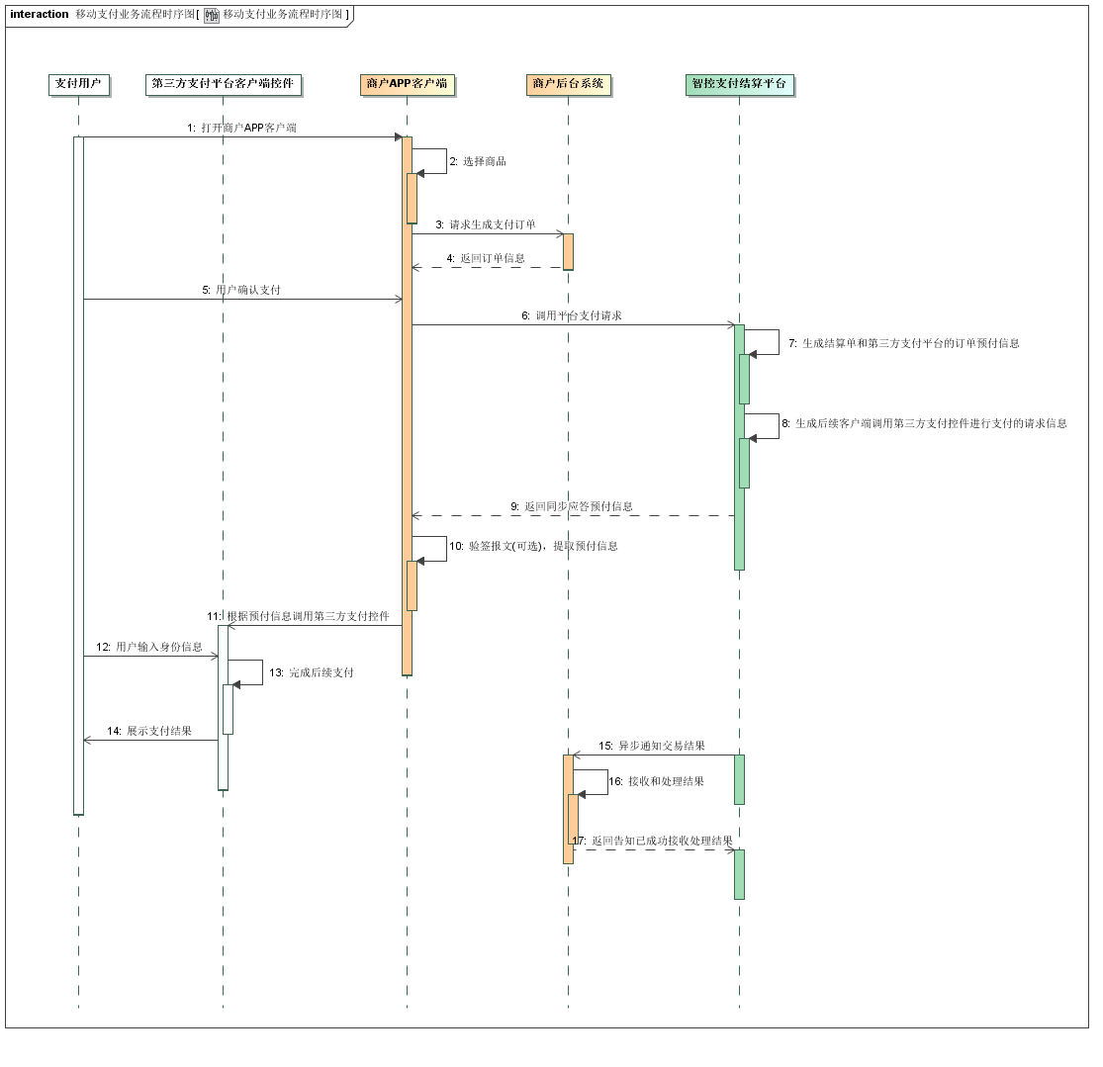

1. 支付用户打开商户APP客户端；
2. 在商户APP客户端，选择商品进行下单；
3. 商户APP客户端，根据下单的商品生成支付订单，将订单信息发送到商户后台系统；
4. 商户后台系统接收APP客户端的订单请求，接收和处理订单，并将订单信息返回至APP客户端；
5. 支付用户确认支付；
6. 商户APP客户端按照支付平台的支付接口要求，组装报文、签名，发送支付请求至iEBP；
7. iEBP接收商户后台系统上送的支付请求，接收、处理，同时调用第三方支付平台获取预支付信息；
8. iEBP根据第三方支付平台的预付信息，生成供商户APP客户端调用第三方支付平台控件所需的后续支付请求参数；
9. iEBP按照支付请求同步应答的报文格式进行报文组装，签名，同步返回至商户APP客户端；
10. 商户APP客户端接收同步应答消息，验签(可选)、提取后续支付请求参数；
11. 商户APP客户端根据后续支付请求参数自动打开第三方支付客户端控件；
12. 支付用户在第三方支付客户端控件中输入用户身份信息；
13. 第三方支付客户端控件根据用户输入的身份信息完成支付；
14. 第三方支付客户端控件直接提示支付用户支付交易结果；
15. 支付用户支付完成后，iEBP通过商户后台通知URL，进行异步通知交易结果；
16. 商户后台系统接收、处理异步通知交易结果，完成商户业务逻辑；
17. 商户后台系统同步返回告知iEBP已成功接收、处理交易结果，如返回一个“SUCCESS”字符串。
    * 1. 接口请求地址

|  |  |
| --- | --- |
| 测试环境 | <http://139.210.164.140:8888/ZFPT/interfaces/tran/forPayOrder> |
| 生产环境 | <http://192.168.250.150:9080/ZFPT/interfaces/tran/forPayOrder> |

* + 1. 协议规则

|  |  |
| --- | --- |
| 传输方式 | 采用HTTP协议传输。后续将支持HTTPS协议传输 |
| 提交方式 | 采用POST方法提交 |
| 数据格式 | 请求数据以FORM表单的形式；返回数据为JSON格式 |
| 字符编码 | UTF-8，目前仅支持UTF-8编码 |
| 签名算法 | MD5，目前仅支持MD5 |
| 签名要求 | 请求和接收数据均需要校验签名。签名方法请参考附录A《报文签名》 |

* + 1. 请求参数

支付请求参数数据项，如表1所示。

1. 移动支付请求参数

| 参数 | 参数名称 | 类型(最大长度) | 参数说明 | 是否必填 | 样例 |
| --- | --- | --- | --- | --- | --- |
| version | 消息版本号 | String(8) | 用于表示支持的协议版本号。 | 是 | 1.0.0 |
| charset | 字符编码 | String(20) | 报文中字符的编码规范,目前仅支持UTF-8 | 是 | UTF-8 |
| signMethod | 签名方法 | String(20) | 报文中签名的算法,仅支持MD5 | 是 | MD5 |
| signature | 签名信息 | String(32) | 采用签名算法对交易过程中的关键信息和商户密钥进行签名 | 是 |  |
| transType | 交易类型 | String(2) | 交易的种类 | 是 | S1 |
| catCode | 费种编码 | String(10) | 商户业务订单的费种类别 | 是 |  |
| catName | 费种名称 | String(70) | 商户业务订单的费种名称 | 是 |  |
| appName | 商户名称 | String(70) | 在iEBP接入注册的商户名称 | 是 |  |
| appNo | 商户代码 | String(50) | 接入iEBP时，分配的唯一商户ID | 是 |  |
| backEndUrl | 后台通知URL | String(256) | 商户网站接收支付平台异步通知交易结果的URL | 是 |  |
| bizDate | 订单日期时间 | String(19) | 订单日期时间。格式：  YYYYMMDDHHMMSS | 是 |  |
| bizNo | 商户订单号 | String(50) | 表示商户的订单号。在商户内部应唯一 | 是 |  |
| settleDesc | 商品名称 | String(256) | 表示订单的商品信息 | 是 |  |
| amt | 交易金额 | Number(17,2) | 订单的总交易金额 | 是 | 221.00 |
| ccy | 交易币种 | String(3) | 交易货币代码 | 是 | 001 |
| payerNo | 付款人标识 | String(50) | 支付用户在业务系统中的用户标识 | 否 | 如身份证号码 |
| payerName | 付款人姓名 | String(70) | 支付用户在业务系统中的用户名称 | 否 |  |
| payType | 支付方式 | String(2) | 交易支付方式 | 是 | MP |
| bankNo | 银行号 | String(12) | 支付的银行代码，参见附录F《银行号分类》 | 是 | 905 |
| payerIp | 付款人IP | String(15) | 付款人访问商户网站时的IP地址 | 否 |  |
| payerMobileNo | 付款人手机号码 | String(20) | 付款人手机号码 | 否 |  |
| appReserved | 商户保留域 | String(1024) | 此保留域供商户在请求报文中带给支付平台。 | 否 |  |

* + 1. 支付请求应答(同步)

支付请求同步应答返回预付信息的报文内容以JSON格式封装，报文内容如表2所示：

1. 同步应答返回预付信息报文数据项

| 参数 | 参数名称 | 类型(最大长度) | 参数说明 | 是否必填 | 样例 |
| --- | --- | --- | --- | --- | --- |
| version | 消息版本号 | String(8) | 用于表示支持的协议版本号。 | 是 | 1.0.0 |
| charset | 字符编码 | String(20) | 报文中字符的编码规范,目前仅支持UTF-8 | 是 | UTF-8 |
| signMethod | 签名方法 | String(20) | 报文中签名的算法,仅支持MD5 | 是 | MD5 |
| signature | 签名信息 | String(32) | 采用签名算法对交易过程中的关键信息和商户密钥进行签名 | 是 |  |
| respCode | 响应码 | String(4) | 支付平台预付信息的处理结果 | 是 | 00代表成功，否则代表处理失败，失败信息见响应信息 |
| respMsg | 响应信息 | String(256) | 应答信息，当应答码不是"00"时，具体描述错误信息，可为空 | 否 |  |
| settleNo | 结算单号 | String(16) | 支付平台系统给予每笔交易的唯一标识 | 是 |  |
| settleDate | 结算单日期时间 | String(19) | 格式：YYYYMMDDHHMMSS | 是 |  |
| prepayData | 预付信息 | String(2048) | 由支付平台生成的后续调用第三方支付控件时所需的完整请求参数报文 | 否 | 响应码为00时，可提取该参数内容作为调用第三方支付控件所需的参数报文 |

响应数据以JSON格式封装，如示例所示：

| 使用支付宝支付的渠道返回结果样例：  {      "version":"1.0.0",      "charset":"UTF-8",      "signMethod":"MD5",      "signature":"1234567890adfgewssafdfdf12355485",      "respCode":"00",    "respMsg":"",      "settleNo":"",      "prepayData":"partner=”2088101568358171”&seller_id=”xxx@alipay.com”&out_trade_no=”0819145412-6177”&subject=”测试”&body=”测试测试”&total_fee=”0.01”&notify_url=”<http://notify.msp.hk/notify.htm>”&service=”mobile.securitypay.pay”&payment_type=”1”&_input_charset=”utf-8”&it_b_pay=”30m”&sign=”lBBK%2F0w5LOajrMrji7DUgEqNjIhQbidR13GovA5r3TgIbNqv231yC1NksLdw%2Ba3JnfHXoXuet6XNNHtn7VE%2BeCoRO1O%2BR1KugLrQEZMtG5jmJIe2pbjm%2F3kb%2FuGkpG%2BwYQYI51%2BhA3YBbvZHVQBYveBqK%2Bh8mUyb7GM1HxWs9k4%3D”&sign_type=”RSA”"    }  使用银联移动支付的渠道返回结果样例:  {      "version":"1.0.0",      "charset":"UTF-8",      "signMethod":"MD5",      "signature":"1234567890adfgewssafdfdf12355485",      "respCode":"00",    "respMsg":"",      "settleNo":"",      "prepayData":"2015120921454774525"    } |
| --- |

* + 1. 交易结果通知说明(异步)

支付平台完成支付交易后，通过商户请求支付时上送的后台通知URL，进行后台异步通知支付交易结果。以JSON格式封装报文数据发送到商户后台系统，商户后台接收到异步通知交易结果后，应立即返回一个“SUCCESS”字符串告知iEBP已成功接收处理通知结果。交易结果通知报文数据项，如表3所示：

1. 交易结果通知

| 参数 | 参数名称 | 类型(最大长度) | 参数说明 | 是否必填 | 样例 |
| --- | --- | --- | --- | --- | --- |
| version | 消息版本号 | String(8) | 用于表示支持的协议版本号。 | 是 | 1.0.0 |
| charset | 字符编码 | String(20) | 报文中字符的编码规范,目前仅支持UTF-8 | 是 | UTF-8 |
| signMethod | 签名方法 | String(20) | 报文中签名的算法,仅支持MD5 | 是 | MD5 |
| signature | 签名信息 | String(32) | 采用签名算法对交易过程中的关键信息和商户密钥进行签名 | 是 |  |
| respCode | 响应码 | String(4) | 支付平台对支付请求的处理结果 | 是 | 00代表成功，否则代表处理失败，失败信息见响应信息 |
| respMsg | 响应信息 | String(256) | 该域是对响应码的文字说明，商户可以显示在页面上方便持卡人分析交易失败的结果 | 否 |  |
| tranStatus | 交易状态 | String(1) | A：初始  0：成功 1：失败 5：处理中 9：无此交易 | 是 | 0 |
| appName | 商户名称 | String(70) | 商户代码对应的商户名称 | 是 |  |
| appNo | 商户代码 | String(50) | 接入iEBP时，分配的唯一商户ID | 是 |  |
| bizNo | 商户订单号 | String(50) | 表示商户的订单号。在商户内部应唯一 | 是 |  |
| bizDate | 订单日期时间 | String(19) | 订单日期时间。格式：  YYYYMMDDHHMMSS | 是 |  |
| settleNo | 结算单号 | String(16) | 支付平台系统给予每笔交易的唯一标识 | 是 |  |
| settleDate | 结算单日期时间 | String(19) | 格式：YYYYMMDDHHMMSS | 是 |  |
| amt | 交易金额 | Number(17,2) | 订单的总交易金额 | 是 |  |
| ccy | 交易币种 | String(3) | 交易货币代码 | 是 | 001 |
| bankReq | 银行交易流水号 | String(50) | 支付银行交易流水号 | 否 |  |
| bankDate | 银行交易完成时间 | String(19) | 交易完成日期和时间。格式：YYYYMMDDHHMMSS | 是 |  |

* 1. 交易查询接口

该接口提供所有支付订单（支付、退款等）的查询，商户可以通过该接口主动查询订单状态，完成下一步的业务逻辑。

需要调用查询接口的情况：

◆ 当商户后台、网络、服务器等出现异常，商户系统最终未接收到支付通知；

◆ 调用支付接口后，返回异常或交易处理中状态情况；

◆ 退款时，发送退款申请后，需商户自行调用查询接口，查询退款状态。

* + 1. 业务流程

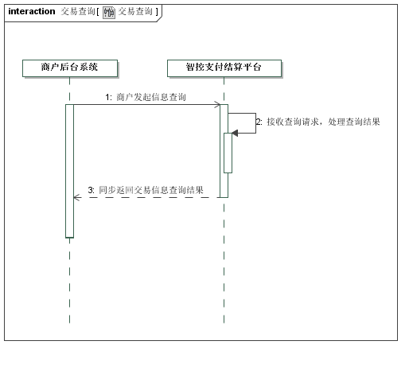

1. 当商户对无法确认交易结果或者对交易处理有异议时，可以主动发起信息查询，由商户后台系统组装报文并签名，发送查询请求至iEBP；
2. iEBP接收查询请求，处理查询结果；
3. iEBP同步返回交易查询结果。
   * 1. 接口请求地址

|  |  |
| --- | --- |
| 测试环境 | http://139.210.164.140:8888/ZFPT/interfaces/tran/forQueryOrder |
| 生产环境 | http://192.168.250.150:9080/ZFPT/interfaces/tran/forQueryOrder |

* + 1. 协议规则

|  |  |
| --- | --- |
| 传输方式 | 采用HTTP协议传输。后续将支持HTTPS协议传输 |
| 提交方式 | 采用POST方法提交 |
| 数据格式 | 请求数据以FORM表单的形式；返回数据为JSON格式 |
| 字符编码 | UTF-8，目前仅支持UTF-8编码 |
| 签名算法 | MD5，目前仅支持MD5 |
| 签名要求 | 请求和接收数据均需要校验签名。签名方法请参考附录A《报文签名》 |

* + 1. 请求参数

交易查询接口请求参数数据项，如表4所示。

1. 交易查询接口请求参数

| 参数 | 参数名称 | 类型(最大长度) | 参数说明 | 是否必填 | 样例 |
| --- | --- | --- | --- | --- | --- |
| version | 消息版本号 | String(8) | 用于表示支持的协议版本号。 | 是 | 1.0.0 |
| charset | 字符编码 | String(20) | 报文中字符的编码规范,目前仅支持UTF-8 | 是 | UTF-8 |
| signMethod | 签名方法 | String(20) | 报文中签名的算法,仅支持MD5 | 是 | MD5 |
| signature | 签名信息 | String(32) | 采用签名算法对交易过程中的关键信息和商户密钥进行签名 | 是 |  |
| transType | 交易类型 | String(2) | 交易的种类，同所查询订单的原交易类型 | 是 | S1 |
| appNo | 商户代码 | String(50) | 接入iEBP时，分配的唯一商户ID | 是 |  |
| bizNo | 商户订单号 | String(50) | 表示商户的订单号。在商户内部应唯一 | 是 |  |
| bizDate | 订单日期时间 | String(19) | 格式：YYYYMMDDHHMMSS | 是 |  |

* + 1. 同步返回查询结果说明

交易查询同步应答返回查询结果信息，查询结果的报文内容以JSON格式封装，报文内容如表5所示

1. 交易查询同步返回结果报文

| 参数 | 参数名称 | 类型(最大长度) | 参数说明 | 是否必填 | 样例 |
| --- | --- | --- | --- | --- | --- |
| version | 消息版本号 | String(8) | 用于表示支持的协议版本号。 | 是 | 1.0.0 |
| charset | 字符编码 | String(20) | 报文中字符的编码规范,目前仅支持UTF-8 | 是 | UTF-8 |
| signMethod | 签名方法 | String(20) | 报文中签名的算法,仅支持MD5 | 是 | MD5 |
| signature | 签名信息 | String(32) | 采用签名算法对交易过程中的关键信息和商户密钥进行签名 | 是 |  |
| respCode | 响应码 | String(4) | 支付平台对支付请求的处理结果 | 是 | 00代表成功，否则代表处理失败，失败信息见响应信息 |
| respMsg | 响应信息 | String(256) | 该域是对响应码的文字说明 | 否 |  |
| tranStatus | 交易状态 | String(1) | A：初始  0：成功 1：失败 5：处理中 9：无此交易 | 是 | 0 |
| settleNo | 结算单号 | String(50) | 返回待查询交易在支付平台系统中的结算单号 | 是 |  |
| settleDate | 结算单日期时间 | String(19) |  | 是 |  |
| bizNo | 商户订单号 | String(50) | 表示商户的订单号。在商户内部应唯一 | 是 |  |
| bizDate | 订单日期时间 | String(19) | 订单日期时间。格式：  YYYYMMDDHHMMSS | 是 |  |
| appNo | 商户代码 | String(50) | 接入iEBP时，分配的唯一商户ID | 是 |  |
| appName | 商户名称 | String(70) | 商户代码对应的商户名称 | 是 |  |

* 1. 交易退款接口

交易发生之后一段时间内，由于支付方或者商户的原因需要退款时，商户后台系统可以通过退款接口将支付款退还给支付方，iEBP将在收到退款请求并且验证成功之后，按照退款规则将支付款按原路退到支付方帐号上。

* + 1. 业务流程

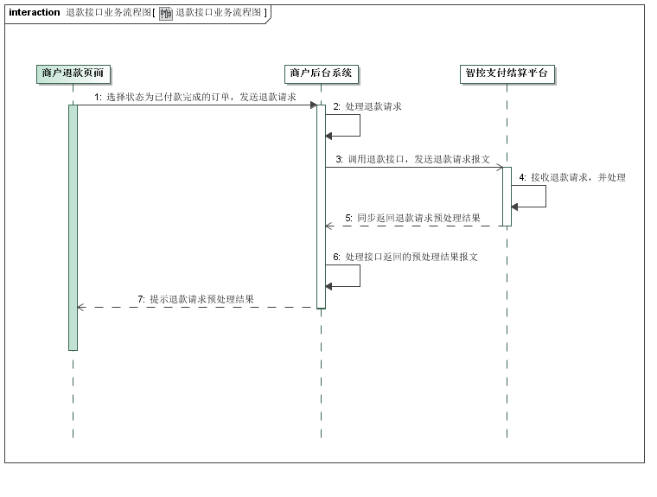

1. 商家于商户退款页面选择已付款完成的订单，发送退款请求报文至商户后台系统;
2. 商户后台系统接收退款请求，生成退款订单；
3. 利用HTTPClient 模拟表单提交，提交退款请求报文至iEBP；
4. iEBP接收退款请求，预处理退款请求报文；
5. 同步返回退款请求预处理结果报文；
6. 商户后台系统接收退款预处理结果报文；
7. 并提示退款预处理结果；
   * 1. 接口请求地址

|  |  |
| --- | --- |
| 测试环境 | http://139.210.164.140:8888/ZFPT/interfaces/tran/forRefundOrder |
| 生产环境 | http://192.168.250.150:9080/ZFPT/interfaces/tran/forRefundOrder |

* + 1. 协议规则

|  |  |
| --- | --- |
| 传输方式 | 采用HTTP协议传输。后续将支持HTTPS协议传输 |
| 提交方式 | 采用POST方法提交 |
| 数据格式 | 请求数据以隐含FORM表单，自动提交的形式；返回数据以浏览器页面跳转的方式 |
| 字符编码 | UTF-8，目前仅支持UTF-8编码 |
| 签名算法 | MD5，目前仅支持MD5 |
| 签名要求 | 请求和接收数据均需要校验签名。签名方法请参考附录A《报文签名》 |

* + 1. 请求参数

退款接口请求参数数据项，如表6所示。

1. 退款接口请求参数

| 参数 | 参数名称 | 类型(最大长度) | 参数说明 | 是否必填 | 样例 |
| --- | --- | --- | --- | --- | --- |
| version | 消息版本号 | String(8) | 用于表示支持的协议版本号。 | 是 | 1.0.0 |
| charset | 字符编码 | String(20) | 报文中字符的编码规范,目前仅支持UTF-8 | 是 | UTF-8 |
| signMethod | 签名方法 | String(20) | 报文中签名的算法,仅支持MD5 | 是 | MD5 |
| signature | 签名信息 | String(32) | 采用签名算法对交易过程中的关键信息和商户密钥进行签名 | 是 |  |
| transType | 交易类型 | String(2) | 交易的种类 | 是 | S2 |
| appName | 商户名称 | String(70) | 在iEBP接入注册的商户名称 | 是 |  |
| appNo | 商户代码 | String(50) | 接入iEBP时，分配的唯一商户ID | 是 |  |
| bizDate | 订单日期时间 | String(19) | 退款订单开始的日期时间。格式：  YYYYMMDDHHMMSS | 是 |  |
| bizNo | 商户订单号 | String(50) | 退款订单的订单号。在商户内部应唯一 | 是 |  |
| oriSettleId | 原结算流水 | String(50) | 对应原商户业务订单支付请求同步应答或异步通知结果中的结算单号 | 是 |  |
| oriBizNo | 原商户订单号 | String(50) | 对应原商户支付订单的订单号 |  |  |
| settleDesc | 商品名称 | String(256) | 原商户业务订单的商品信息 | 是 |  |
| amt | 交易金额 | Number(17,2) | 退款订单的交易金额 | 是 | 221.00 |
| ccy | 交易币种 | String(3) | 退款订单的交易货币代码 | 是 | 001 |
| payType | 支付方式 | String(2) | 原商户业务订单的交易支付方式 | 是 | MP |
| bankNo | 银行号 | String(12) | 原商户业务订单支付的银行代码 | 是 | 905 |
| catCode | 费种编码 | String(10) | 原商户业务订单的费种类别 | 是 |  |
| catName | 费种名称 | String(70) | 原商户业务订单的费种名称 | 是 |  |
| appReserved | 商户保留域 | String(1024) | 此保留域供商户在请求报文中带给支付平台。 | 否 |  |

* + 1. 同步返回请求预处理结果说明

同步应答返回退款请求预处理的结果，报文内容以JSON格式封装，报文内容如表7所示：

1. 同步应答返回结果数据项

| 参数 | 参数名称 | 类型(最大长度) | 参数说明 | 是否必填 | 样例 |
| --- | --- | --- | --- | --- | --- |
| version | 消息版本号 | String(8) | 用于表示支持的协议版本号。 | 是 | 1.0.0 |
| charset | 字符编码 | String(20) | 报文中字符的编码规范,目前仅支持UTF-8 | 是 | UTF-8 |
| signMethod | 签名方法 | String(20) | 报文中签名的算法,仅支持MD5 | 是 | MD5 |
| signature | 签名信息 | String(32) | 采用签名算法对交易过程中的关键信息和商户密钥进行签名 | 是 |  |
| respCode | 响应码 | String(4) | 支付平台退款请求的预处理结果 | 是 | 00代表成功，否则代表处理失败，失败信息见响应信息 |
| respMsg | 响应信息 | String(256) | 应答信息，当应答码不是"00"时，具体描述错误信息，可为空 | 否 |  |
| settleNo | 退款结算单号 | String(16) | 支付平台系统给予每笔交易的唯一标识 | 否 |  |

| 同步返回退款预处理结果报文示例：  {      "version":"1.0.0",      "charset":"UTF-8",      "signMethod":"MD5",      "signature":"1234567890adfgewssafdfdf12355485",      "respCode":"00",    "respMsg":"",      "settleNo":"S2015120921454774525"    } |
| --- |

第三方支付平台存在无法同步返回退款结果的情况，故最终银行退款结果需商户后台系统自行通过交易查询接口向iEBP发起交易查询，查询退款订单的交易状态。

* 1. 日终交易明细下载接口

商户可以通过该接口联机下载历史交易清单。比如掉单、系统错误等导致商户侧和支付结算平台侧数据不一致，通过对账单核对后可校正支付状态。 说明：

1. 支付结算平台侧冲正、异常的交易不会出现在对账单中（支付结算平台中结算状态为5交易处理中或异常，且交易号为reverseOrder）。支付成功后撤销的交易会出现在对账单中，跟原支付单订单号一致，settleType为S3；
2. 支付结算平台在次日9点启动生成前一天的对账单，建议商户10点后再获取；
3. 对账单中涉及金额的字段单位为“元”。
   * 1. 业务流程

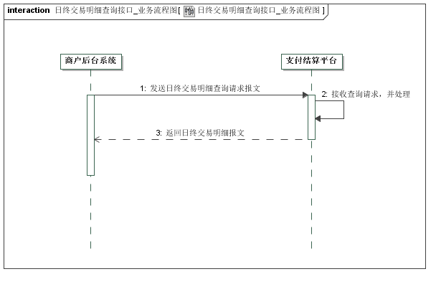

1. 商家后台在次日的上午10点发起获取前一天日终交易明细的请求，根据请求参数组装报文，并利用HTTPClient模拟表单提交请求至iEBP;
2. iEBP接收日终交易明细查询请求报文，并生成日终交易明细应答报文；
3. iEBP同步返回日终交易明细应答报文；
   * 1. 接口请求地址

|  |  |
| --- | --- |
| 测试环境 | http://139.210.164.140:8888/ZFPT/interfaces/tran/forCheckOrder |
| 生产环境 | http://192.168.250.150:9080/ZFPT/interfaces/tran/forCheckOrder |

* + 1. 协议规则

|  |  |
| --- | --- |
| 传输方式 | 采用HTTP协议传输。后续将支持HTTPS协议传输 |
| 提交方式 | 采用POST方法提交 |
| 数据格式 | 请求数据以隐含FORM表单，自动提交的形式；返回数据以json格式 |
| 字符编码 | UTF-8，目前仅支持UTF-8编码 |
| 签名算法 | MD5，目前仅支持MD5 |
| 签名要求 | 请求和接收数据均需要校验签名。签名方法请参考附录A《报文签名》 |

* + 1. 请求参数

日终交易明细下载接口请求参数数据项，如表8所示。

1. 日终交易明细下载请求参数

| 参数 | 参数名称 | 类型(最大长度) | 参数说明 | 是否必填 | 样例 |
| --- | --- | --- | --- | --- | --- |
| version | 消息版本号 | String(8) | 用于表示支持的协议版本号。 | 是 | 1.0.0 |
| charset | 字符编码 | String(20) | 报文中字符的编码规范,目前仅支持UTF-8 | 是 | UTF-8 |
| signMethod | 签名方法 | String(20) | 报文中签名的算法,仅支持MD5 | 是 | MD5 |
| signature | 签名信息 | String(32) | 采用签名算法对交易过程中的关键信息和商户密钥进行签名 | 是 |  |
| appNo | 商户代码 | String(50) | 接入iEBP时，分配的唯一商户ID | 是 |  |
| billDate | 对账单日期 | String(8) | 日终交易对账日期，格式:20151226 | 是 |  |
| subCatCode | 费种编码的截取位 | String(10) | 按照支付平台中配置的费种编码截取长度N，进行截取前N位，代表业务机构单位 | 否 |  |

* + 1. 同步返回日终交易明细说明

日终交易明细同步应答返回交易明细信息，查询结果的报文内容以JSON格式封装，报文内容如表9所示

1. 日终交易明细同步返回结果报文

| 参数 | 参数名称 | 类型(最大长度) | 参数说明 | 是否必填 | 样例 |
| --- | --- | --- | --- | --- | --- |
| version | 消息版本号 | String(8) | 用于表示支持的协议版本号。 | 是 | 1.0.0 |
| charset | 字符编码 | String(20) | 报文中字符的编码规范,目前仅支持UTF-8 | 是 | UTF-8 |
| signMethod | 签名方法 | String(20) | 报文中签名的算法,仅支持MD5 | 是 | MD5 |
| signature | 签名信息 | String(32) | 采用签名算法对交易过程中的关键信息和商户密钥进行签名 | 是 |  |
| respCode | 响应码 | String(4) | 支付平台对下载请求的处理结果 | 是 | 00代表成功，否则代表处理失败，失败信息见响应信息 |
| respMsg | 响应信息 | String(256) | 该域是对响应码的文字说明 | 否 |  |
| 单个账务明细信息 | | | | | |
| transType | 交易类型 | String(2) | 交易的种类，同所查询订单的原交易类型 | 是 | S1 |
| settleNo | 结算单号 | String(16) | 支付平台系统给予每笔交易的唯一标识 | 是 |  |
| settleDate | 结算单日期时间 | String(19) | 格式：YYYYMMDDHHMMSS | 是 |  |
| tranStatus | 交易状态 | String(1) | A：初始  0：成功 1：失败 5：处理中 9：无此交易 | 是 | 0 |
| appNo | 商户代码 | String(50) | 接入iEBP时，分配的唯一商户ID | 是 |  |
| appName | 商户名称 | String(70) | 商户代码对应的商户名称 | 是 |  |
| bizNo | 商户订单号 | String(50) | 表示商户的订单号。在商户内部应唯一 | 是 |  |
| bizDate | 订单日期时间 | String(19) | 订单日期时间。格式：  YYYYMMDDHHMMSS | 是 |  |
| settleDesc | 商品名称 | String(256) | 表示订单的商品信息 | 是 |  |
| catCode | 费种编码 | String(10) | 商户业务订单的费种类别 | 是 |  |
| catName | 费种名称 | String(70) | 商户业务订单的费种名称 | 是 |  |
| amt | 交易金额 | Number(17,2) | 订单的总交易金额 | 是 | 221.00 |
| ccy | 交易币种 | String(3) | 交易货币代码 | 是 | 001 |
| payerNo | 付款人标识 | String(50) | 支付用户在业务系统中的用户标识 | 否 |  |
| payerName | 付款人姓名 | String(70) | 支付用户在业务系统中的用户名称 | 否 |  |
| payType | 支付方式 | String(2) | 交易支付方式 | 是 | MP |
| bankNo | 银行号 | String(12) | 支付的银行代码 | 是 | 905 |
| fee | 手续费 | Number(17,2) | 该笔业务对应平台的手续费金额 | 否 |  |
| settleAmt | 结算金额 | Number(17,2) | 该笔业务对应平台的结算金额 | 否 |  |

* 正常输出：

| {      "version":"1.0.0",      "charset":"UTF-8",      "signMethod":"MD5",      "signature":"1234567890adfgewssafdfdf12355485",      "respCode":"00",    "respMsg":"",  "logList":[ {      "transType":"S1",  "settleNo":"ST15123000001415",  "settleDate":"20151230122526",  "tranStatus":"0",  "appNo":"29840238a3dk989732jkd",  "appName":"爱长春",  "bizNo":"",  "bizDate":"",  "settleDesc":"水费缴费",  "catCode":"2041",  "catName":"水费",  "amt":"52.00",  "ccy":"001",  "payerNo":"",  "payerName":"",  "payType":"MP",  "bankNo":"905",  "fee":"",  "settleAmt":""  }]  } |
| --- |

* 错误输出：

| {      "version":"1.0.0",      "charset":"UTF-8",      "signMethod":"MD5",      "signature":"1234567890adfgewssafdfdf12355485",      "respCode":"01",    "respMsg":"查询日期超出日终结算对账日期"  } |
| --- |

* 1. 在线支付接口
     1. 业务流程

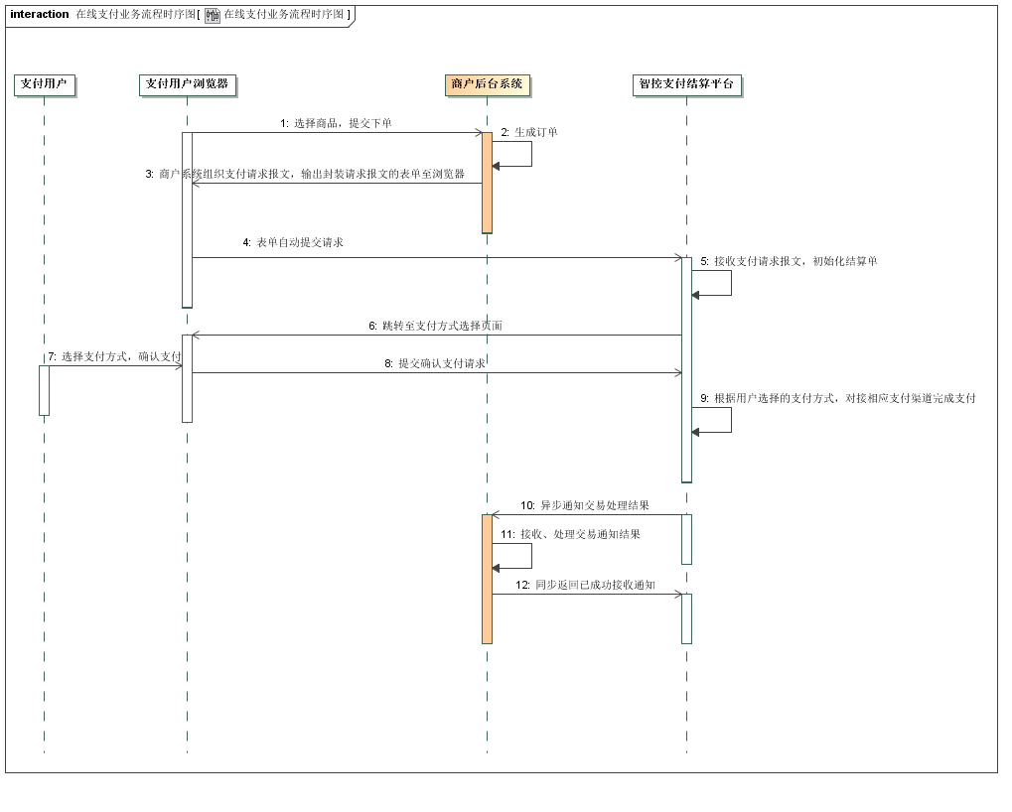

1. 支付用户选择商品，提交下单；
2. 商户后台生成支付订单信息；
3. 商户后台按照支付请求报文要求，组装报文，输出封装支付报文的表单HTML代码至浏览器；
4. 表单自动提交支付请求至iEBP；
5. iEBP接收支付请求，验签报文，根据商户开通的支付渠道生成支付方式选择页面；
6. 浏览器跳转至支付渠道选择页面；
7. 支付用户选择合适的支付方式后，确认支付；
8. 通过浏览器提交确认支付请求至iEBP；
9. iEBP根据选择的支付方式，对接相应的支付渠道完成支付交易；
10. 支付用户支付完成后，iEBP通过商户后台通知URL，进行异步通知交易结果；
11. 商户后台系统接收、处理异步通知交易结果，完成商户业务逻辑；
12. 商户后台系统同步返回告知iEBP已成功接收、处理交易结果，如返回一个“SUCCESS”字符串。
    * 1. 接口请求地址

|  |  |
| --- | --- |
| 测试环境 | http://139.210.164.140:8888/ZFPT/interfaces/tranonline/payOnline |
| 生产环境 | http://192.168.250.150:9080/ZFPT/interfaces/tranonline/payOnline |

* + 1. 协议规则

|  |  |
| --- | --- |
| 传输方式 | 采用HTTP协议传输。后续将支持HTTPS协议传输 |
| 提交方式 | 采用POST方法提交 |
| 数据格式 | 请求数据以FORM表单的形式；返回数据为JSON格式 |
| 字符编码 | UTF-8，目前仅支持UTF-8编码 |
| 签名算法 | MD5，目前仅支持MD5 |
| 签名要求 | 请求和接收数据均需要校验签名。签名方法请参考附录A《报文签名》 |

* + 1. 请求参数

在线支付请求参数数据项，如表10所示。

1. 在线支付请求参数

| 参数 | 参数名称 | 类型(最大长度) | 参数说明 | 是否必填 | 样例 |
| --- | --- | --- | --- | --- | --- |
| version | 消息版本号 | String(8) | 用于表示支持的协议版本号。 | 是 | 1.0.0 |
| charset | 字符编码 | String(20) | 报文中字符的编码规范,目前仅支持UTF-8 | 是 | UTF-8 |
| signMethod | 签名方法 | String(20) | 报文中签名的算法,仅支持MD5 | 是 | MD5 |
| signature | 签名信息 | String(32) | 采用签名算法对交易过程中的关键信息和商户密钥进行签名 | 是 |  |
| transType | 交易类型 | String(2) | 交易的种类 | 是 | S1 |
| catCode | 费种编码 | String(10) | 商户业务订单的费种类别 | 是 |  |
| catName | 费种名称 | String(70) | 商户业务订单的费种名称 | 是 |  |
| appName | 商户名称 | String(70) | 在iEBP接入注册的商户名称 | 是 |  |
| appNo | 商户代码 | String(50) | 接入iEBP时，分配的唯一商户ID | 是 |  |
| frontUrl | 前台通知URL | String(256) | 商户网站接收支付平台前台通知交易结果的URL | 是 |  |
| backEndUrl | 后台通知URL | String(256) | 商户网站接收支付平台异步通知交易结果的URL | 是 |  |
| bizDate | 订单日期时间 | String(19) | 订单日期时间。格式：  YYYYMMDDHHMMSS | 是 |  |
| bizNo | 商户订单号 | String(50) | 表示商户的订单号。在商户内部应唯一 | 是 |  |
| settleDesc | 商品名称 | String(256) | 表示订单的商品信息 | 是 |  |
| amt | 交易金额 | Number(17,2) | 订单的总交易金额 | 是 | 221.00 |
| ccy | 交易币种 | String(3) | 交易货币代码 | 是 | 001 |
| payerNo | 付款人标识 | String(50) | 支付用户在业务系统中的用户标识 | 否 | 如身份证号码 |
| payerName | 付款人姓名 | String(70) | 支付用户在业务系统中的用户名称 | 否 |  |
| payType | 支付方式 | String(2) | 交易支付方式 | 否 | PB |
| bankNo | 银行号 | String(12) | 支付的银行代码 | 否 | 905 |
| payerIp | 付款人IP | String(15) | 付款人访问商户网站时的IP地址 | 否 |  |
| payerMobileNo | 付款人手机号码 | String(20) | 付款人手机号码 | 否 |  |
| appReserved | 商户保留域 | String(1024) | 此保留域供商户在请求报文中带给支付平台。 | 否 |  |

* + 1. 交易结果通知说明(异步)

支付平台完成支付交易后，通过商户请求支付时上送的后台通知URL，进行后台异步通知支付交易结果。以HTML表单方式封装报文数据提交到商户后台系统，商户后台接收到异步通知交易结果后，应立即返回一个“SUCCESS”字符串告知iEBP已成功接收处理通知结果。其中前台通知交易结果方式与异步通知交易结果方式的报文一致，提交方式一致，由商户后台系统自行判断解决接收前台通知和后台通知两次通知结果的问题，决定是否根据前台通知交易结果进行后续业务逻辑处理，推荐使用后台异步通知结果为准。交易结果通知报文数据项，如表11所示：

1. 交易结果异步通知报文数据项

| 参数 | 参数名称 | 类型(最大长度) | 参数说明 | 是否必填 | 样例 |
| --- | --- | --- | --- | --- | --- |
| version | 消息版本号 | String(8) | 用于表示支持的协议版本号。 | 是 | 1.0.0 |
| charset | 字符编码 | String(20) | 报文中字符的编码规范,目前仅支持UTF-8 | 是 | UTF-8 |
| signMethod | 签名方法 | String(20) | 报文中签名的算法,仅支持MD5 | 是 | MD5 |
| signature | 签名信息 | String(32) | 采用签名算法对交易过程中的关键信息和商户密钥进行签名 | 是 |  |
| respCode | 响应码 | String(4) | 支付平台对支付请求的处理结果 | 是 | 00代表成功，否则代表处理失败，失败信息见响应信息 |
| respMsg | 响应信息 | String(256) | 该域是对响应码的文字说明，商户可以显示在页面上方便持卡人分析交易失败的结果 | 否 |  |
| tranStatus | 交易状态 | String(1) | A：初始  0：成功 1：失败 5：处理中 9：无此交易 | 是 | 0 |
| appName | 商户名称 | String(70) | 商户代码对应的商户名称 | 是 |  |
| appNo | 商户代码 | String(50) | 接入iEBP时，分配的唯一商户ID | 是 |  |
| bizNo | 商户订单号 | String(50) | 表示商户的订单号。在商户内部应唯一 | 是 |  |
| bizDate | 订单日期时间 | String(19) | 订单日期时间。格式：  YYYYMMDDHHMMSS | 是 |  |
| settleNo | 结算单号 | String(16) | 支付平台系统给予每笔交易的唯一标识 | 是 |  |
| settleDate | 结算单日期时间 | String(19) | 格式：YYYYMMDDHHMMSS | 是 |  |
| amt | 交易金额 | Number(17,2) | 订单的总交易金额 | 是 |  |
| ccy | 交易币种 | String(3) | 交易货币代码 | 是 | 001 |
| bankReq | 银行交易流水号 | String(50) | 支付银行交易流水号 | 否 |  |
| bankDate | 银行交易完成时间 | String(19) | 交易完成日期和时间。格式：YYYYMMDDHHMMSS | 是 |  |

* 1. 线下扫码支付接口
     1. 业务流程

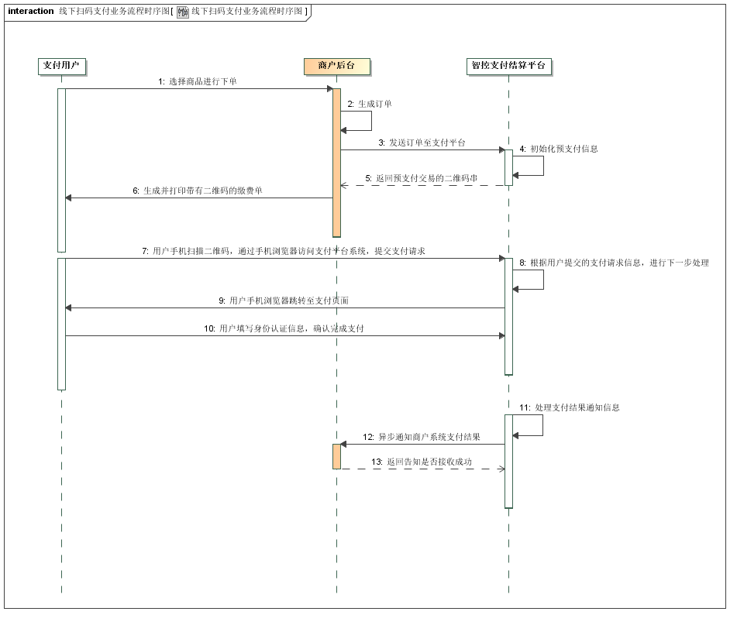

1. 支付用户选择商品，提交下单；
2. 商户后台生成支付订单信息；
3. 商户后台按照支付请求报文要求，组装报文，通过HTTPClient提交支付请求至iEBP；
4. iEBP接收支付请求，验签报文，初始化预支付信息；
5. iEBP同步返回含预支付交易的二维码串；
6. 商户系统接收返回的预支付交易二维码串，调用第三方库生成二维码，并打印带有二维码的缴费单；
7. 支付用户使用手机扫描二维码，通过手机浏览器访问iEBP，提交确认支付请求；
8. 根据提交的确认支付请求，处理支付信息，并进行下一步处理；
9. 支付用户手机浏览器自动跳转到相应的支付页面；
10. 支付用户填写身份认证信息，完成支付；
11. iEBP处理支付结果通知信息；
12. iEBP通过商户系统上传的服务器异步通知地址，发送异步通知结果信息至商户系统；
13. 商户后台系统接收、处理异步通知交易结果，完成商户业务逻辑；
14. 商户后台系统同步返回告知iEBP已成功接收、处理交易结果，返回一个“SUCCESS”字符串。
    * 1. 接口请求地址

|  |  |
| --- | --- |
| 测试环境 | [http://139.210.164.140:8888/ZFPT/interfaces/tran/offlinescancode](http://139.210.164.140:8888/ZFPT/interfaces/tran/offlinescancode%20) |
| 生产环境 | [http://192.168.250.150:9080/ZFPT/interfaces/tran/offlinescancode](http://192.168.250.150:9080/ZFPT/interfaces/tran/offlinescancode%20) |

* + 1. 协议规则

|  |  |
| --- | --- |
| 传输方式 | 采用HTTP协议传输。后续将支持HTTPS协议传输 |
| 提交方式 | 采用POST方法提交 |
| 数据格式 | 请求数据以FORM表单的形式；返回数据为JSON格式 |
| 字符编码 | UTF-8，目前仅支持UTF-8编码 |
| 签名算法 | MD5，目前仅支持MD5 |
| 签名要求 | 请求和接收数据均需要校验签名。签名方法请参考附录A《报文签名》 |

* + 1. 请求参数

支付请求参数数据项，如表12所示。

1. 线下扫码支付请求参数

| 参数 | 参数名称 | 类型(最大长度) | 参数说明 | 是否必填 | 样例 |
| --- | --- | --- | --- | --- | --- |
| version | 消息版本号 | String(8) | 用于表示支持的协议版本号。 | 是 | 1.0.0 |
| charset | 字符编码 | String(20) | 报文中字符的编码规范,目前仅支持UTF-8 | 是 | UTF-8 |
| signMethod | 签名方法 | String(20) | 报文中签名的算法,仅支持MD5 | 是 | MD5 |
| signature | 签名信息 | String(32) | 采用签名算法对交易过程中的关键信息和商户密钥进行签名 | 是 |  |
| transType | 交易类型 | String(2) | 交易的种类 | 是 | S1 |
| catCode | 费种编码 | String(10) | 商户业务订单的费种类别 | 是 |  |
| catName | 费种名称 | String(70) | 商户业务订单的费种名称 | 是 |  |
| appName | 商户名称 | String(70) | 在iEBP接入注册的商户名称 | 是 |  |
| appNo | 商户代码 | String(50) | 接入iEBP时，分配的唯一商户ID | 是 |  |
| frontUrl | 前台通知URL | String(256) | 商户网站接收支付平台前台通知交易结果的URL | 是 |  |
| backEndUrl | 后台通知URL | String(256) | 商户网站接收支付平台异步通知交易结果的URL | 是 |  |
| bizDate | 订单日期时间 | String(19) | 订单日期时间。格式：  YYYYMMDDHHMMSS | 是 |  |
| bizNo | 商户订单号 | String(50) | 表示商户的订单号。在商户内部应唯一 | 是 |  |
| settleDesc | 商品名称 | String(256) | 表示订单的商品信息 | 是 |  |
| amt | 交易金额 | Number(17,2) | 订单的总交易金额 | 是 | 221.00 |
| ccy | 交易币种 | String(3) | 交易货币代码 | 是 | 001 |
| payerNo | 付款人标识 | String(50) | 支付用户在业务系统中的用户标识 | 否 | 如身份证号码 |
| payerName | 付款人姓名 | String(70) | 支付用户在业务系统中的用户名称 | 否 |  |
| payType | 支付方式 | String(2) | 交易支付方式 | 是 | QR |
| bankNo | 银行号 | String(12) | 支付的银行代码，参见附录F《银行号分类》 | 是 | 905 |
| payerIp | 付款人IP | String(15) | 付款人访问商户网站时的IP地址 | 否 |  |
| payerMobileNo | 付款人手机号码 | String(20) | 付款人手机号码 | 否 |  |
| appReserved | 商户保留域 | String(1024) | 此保留域供商户在请求报文中带给支付平台。 | 否 |  |

* + 1. 支付请求应答(同步)

支付请求同步应答返回预付信息的报文内容以JSON格式封装，报文内容如表13所示：

1. 同步应答返回预付信息报文数据项

| 参数 | 参数名称 | 类型(最大长度) | 参数说明 | 是否必填 | 样例 |
| --- | --- | --- | --- | --- | --- |
| version | 消息版本号 | String(8) | 用于表示支持的协议版本号。 | 是 | 1.0.0 |
| charset | 字符编码 | String(20) | 报文中字符的编码规范,目前仅支持UTF-8 | 是 | UTF-8 |
| signMethod | 签名方法 | String(20) | 报文中签名的算法,仅支持MD5 | 是 | MD5 |
| signature | 签名信息 | String(32) | 采用签名算法对交易过程中的关键信息和商户密钥进行签名 | 是 |  |
| respCode | 响应码 | String(4) | 支付平台预付信息的处理结果 | 是 | 00代表成功，否则代表处理失败，失败信息见响应信息 |
| respMsg | 响应信息 | String(256) | 应答信息，当应答码不是"00"时，具体描述错误信息，可为空 | 否 |  |
| settleNo | 结算单号 | String(16) | 支付平台系统给予每笔交易的唯一标识 | 是 |  |
| settleDate | 结算单日期时间 | String(19) | 格式：YYYYMMDDHHMMSS | 是 |  |
| prepayQrCodeData | 预付信息二维码串 | String(2048) | 由支付平台生成的预支付信息二维码串 | 否 | 响应码为00时，可提取该参数内容作为 |

响应数据以JSON格式封装，如示例所示：

| 返回结果样例:  {      "version":"1.0.0",      "charset":"UTF-8",      "signMethod":"MD5",      "signature":"1234567890adfgewssafdfdf12355485",      "respCode":"00",    "respMsg":"",      "settleNo":"",    "settleDate":"",      "prepayQrCodeData":"https://mapi.digitaljl.cn:8888/gateway?tranId=st2016050812030405102231&sign=1234567890adfgewssafdfdf12355485"    } |
| --- |

* + 1. 交易结果通知说明(异步)

支付平台完成支付交易后，通过商户请求支付时上送的后台通知URL，进行后台异步通知支付交易结果。以JSON格式封装报文数据发送到商户后台系统，商户后台接收到异步通知交易结果后，应立即返回一个“SUCCESS”字符串告知iEBP已成功接收处理通知结果。交易结果通知报文数据项，如表14所示：

1. 交易结果异步通知

| 参数 | 参数名称 | 类型(最大长度) | 参数说明 | 是否必填 | 样例 |
| --- | --- | --- | --- | --- | --- |
| version | 消息版本号 | String(8) | 用于表示支持的协议版本号。 | 是 | 1.0.0 |
| charset | 字符编码 | String(20) | 报文中字符的编码规范,目前仅支持UTF-8 | 是 | UTF-8 |
| signMethod | 签名方法 | String(20) | 报文中签名的算法,仅支持MD5 | 是 | MD5 |
| signature | 签名信息 | String(32) | 采用签名算法对交易过程中的关键信息和商户密钥进行签名 | 是 |  |
| respCode | 响应码 | String(4) | 支付平台对支付请求的处理结果 | 是 | 00代表成功，否则代表处理失败，失败信息见响应信息 |
| respMsg | 响应信息 | String(256) | 该域是对响应码的文字说明，商户可以显示在页面上方便持卡人分析交易失败的结果 | 否 |  |
| tranStatus | 交易状态 | String(1) | A：初始  0：成功 1：失败 5：处理中 9：无此交易 | 是 | 0 |
| appName | 商户名称 | String(70) | 商户代码对应的商户名称 | 是 |  |
| appNo | 商户代码 | String(50) | 接入iEBP时，分配的唯一商户ID | 是 |  |
| bizNo | 商户订单号 | String(50) | 表示商户的订单号。在商户内部应唯一 | 是 |  |
| bizDate | 订单日期时间 | String(19) | 订单日期时间。格式：  YYYYMMDDHHMMSS | 是 |  |
| settleNo | 结算单号 | String(16) | 支付平台系统给予每笔交易的唯一标识 | 是 |  |
| settleDate | 结算单日期时间 | String(19) | 格式：YYYYMMDDHHMMSS | 是 |  |
| amt | 交易金额 | Number(17,2) | 订单的总交易金额 | 是 |  |
| ccy | 交易币种 | String(3) | 交易货币代码 | 是 | 001 |
| bankReq | 银行交易流水号 | String(50) | 支付银行交易流水号 | 否 |  |
| bankDate | 银行交易完成时间 | String(19) | 交易完成日期和时间。格式：YYYYMMDDHHMMSS | 是 |  |

* 1. 手机WAP支付接口
     1. 业务流程

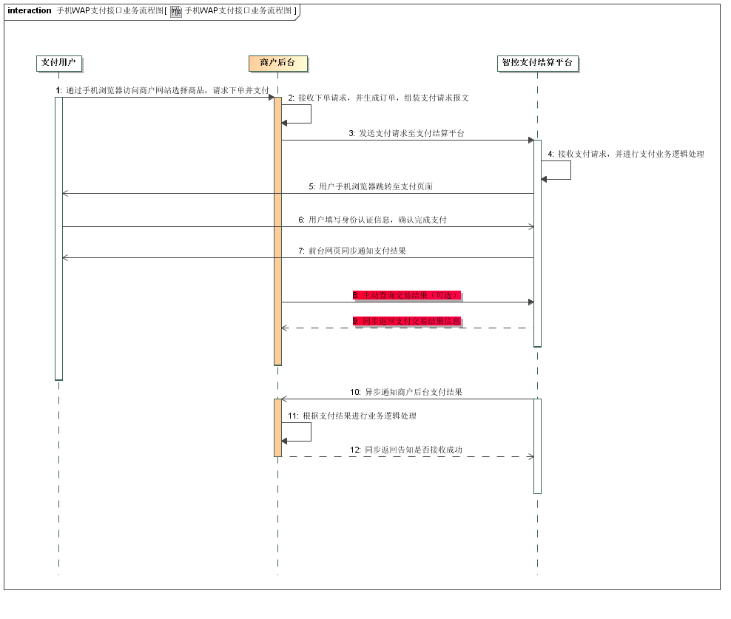

1. 支付用户通过手机浏览器访问商户网站选择商品，提交下单并请求支付；
2. 商户后台生成支付订单信息，按照支付请求报文要求，组装报文；
3. 商户后台通过HTTPClient提交支付请求至iEBP；
4. iEBP接收支付请求，验签报文，进行支付业务逻辑处理；
5. 支付用户手机浏览器自动跳转到相应的支付页面；
6. 支付用户填写身份认证信息，完成支付；
7. iEBP通过商户系统上传的前台通知地址，同步通知支付交易结果；
8. 商户系统可在接收到前台通知结果后，主动发起一次单笔交易查询，查询本次支付的交易结果（本步骤可选）；
9. IEBP同步返回单笔交易查询结果至商户后台（本步骤可选）；
10. iEBP通过商户系统上传的服务器异步通知地址，发送异步通知结果信息至商户系统；
11. 商户后台系统接收、处理异步通知交易结果，完成商户业务逻辑；
12. 商户后台系统同步返回告知iEBP已成功接收、处理交易结果，返回一个“SUCCESS”字符串。
    * 1. 接口请求地址

|  |  |
| --- | --- |
| 测试环境 | [http://139.210.164.140:8888/ZFPT/interfaces/tran/mobile/mobileWapPay](http://139.210.164.140:8888/ZFPT/interfaces/tran/mobile/mobileWapPay%20) |
| 生产环境 | [http://192.168.250.150:9080/ZFPT/interfaces/tran/mobile/mobileWapPay](http://192.168.250.150:9080/ZFPT/interfaces/tran/mobile/mobileWapPay%20) |

* + 1. 协议规则

|  |  |
| --- | --- |
| 传输方式 | 采用HTTP协议传输。后续将支持HTTPS协议传输 |
| 提交方式 | 采用POST方法提交 |
| 数据格式 | 请求数据以FORM表单的形式； |
| 字符编码 | UTF-8，目前仅支持UTF-8编码 |
| 签名算法 | MD5，目前仅支持MD5 |
| 签名要求 | 请求和接收数据均需要校验签名。签名方法请参考附录A《报文签名》 |

* + 1. 请求参数

支付请求参数数据项，如表15所示。

1. 手机WAP支付请求参数

| 参数 | 参数名称 | 类型(最大长度) | 参数说明 | 是否必填 | 样例 |
| --- | --- | --- | --- | --- | --- |
| version | 消息版本号 | String(8) | 用于表示支持的协议版本号。 | 是 | 1.0.0 |
| charset | 字符编码 | String(20) | 报文中字符的编码规范,目前仅支持UTF-8 | 是 | UTF-8 |
| signMethod | 签名方法 | String(20) | 报文中签名的算法,仅支持MD5 | 是 | MD5 |
| signature | 签名信息 | String(32) | 采用签名算法对交易过程中的关键信息和商户密钥进行签名 | 是 |  |
| transType | 交易类型 | String(2) | 交易的种类 | 是 | S1 |
| catCode | 费种编码 | String(10) | 商户业务订单的费种类别 | 是 |  |
| catName | 费种名称 | String(70) | 商户业务订单的费种名称 | 是 |  |
| appName | 商户名称 | String(70) | 在iEBP接入注册的商户名称 | 是 |  |
| appNo | 商户代码 | String(50) | 接入iEBP时，分配的唯一商户ID | 是 |  |
| frontUrl | 前台通知URL | String(256) | 商户网站接收支付平台前台通知交易结果的URL | 是 |  |
| backEndUrl | 后台通知URL | String(256) | 商户网站接收支付平台异步通知交易结果的URL | 是 |  |
| bizDate | 订单日期时间 | String(19) | 订单日期时间。格式：  YYYYMMDDHHMMSS | 是 |  |
| bizNo | 商户订单号 | String(50) | 表示商户的订单号。在商户内部应唯一 | 是 |  |
| settleDesc | 商品名称 | String(256) | 表示订单的商品信息 | 是 |  |
| amt | 交易金额 | Number(17,2) | 订单的总交易金额 | 是 | 221.00 |
| ccy | 交易币种 | String(3) | 交易货币代码 | 是 | 001 |
| payerNo | 付款人标识 | String(50) | 支付用户在业务系统中的用户标识 | 否 | 如身份证号码 |
| payerName | 付款人姓名 | String(70) | 支付用户在业务系统中的用户名称 | 否 |  |
| payType | 支付方式 | String(2) | 交易支付方式 | 是 | MW |
| bankNo | 银行号 | String(12) | 支付的银行代码，参见附录F《银行号分类》 | 是 | 905 |
| payerIp | 付款人IP | String(15) | 付款人访问商户网站时的IP地址 | 否 |  |
| payerMobileNo | 付款人手机号码 | String(20) | 付款人手机号码 | 否 |  |
| appReserved | 商户保留域 | String(1024) | 此保留域供商户在请求报文中带给支付平台。 | 否 |  |

* + 1. 交易结果通知说明(异步)

支付平台完成支付交易后，通过商户请求支付时上送的后台通知URL，进行后台异步通知支付交易结果。以JSON格式封装报文数据发送到商户后台系统，商户后台接收到异步通知交易结果后，应立即返回一个“SUCCESS”字符串告知iEBP已成功接收处理通知结果。交易结果通知报文数据项，如表16所示：

1. 交易结果异步通知

| 参数 | 参数名称 | 类型(最大长度) | 参数说明 | 是否必填 | 样例 |
| --- | --- | --- | --- | --- | --- |
| version | 消息版本号 | String(8) | 用于表示支持的协议版本号。 | 是 | 1.0.0 |
| charset | 字符编码 | String(20) | 报文中字符的编码规范,目前仅支持UTF-8 | 是 | UTF-8 |
| signMethod | 签名方法 | String(20) | 报文中签名的算法,仅支持MD5 | 是 | MD5 |
| signature | 签名信息 | String(32) | 采用签名算法对交易过程中的关键信息和商户密钥进行签名 | 是 |  |
| respCode | 响应码 | String(4) | 支付平台对支付请求的处理结果 | 是 | 00代表成功，否则代表处理失败，失败信息见响应信息 |
| respMsg | 响应信息 | String(256) | 该域是对响应码的文字说明，商户可以显示在页面上方便持卡人分析交易失败的结果 | 否 |  |
| tranStatus | 交易状态 | String(1) | A：初始  0：成功 1：失败 5：处理中 9：无此交易 | 是 | 0 |
| appName | 商户名称 | String(70) | 商户代码对应的商户名称 | 是 |  |
| appNo | 商户代码 | String(50) | 接入iEBP时，分配的唯一商户ID | 是 |  |
| bizNo | 商户订单号 | String(50) | 表示商户的订单号。在商户内部应唯一 | 是 |  |
| bizDate | 订单日期时间 | String(19) | 订单日期时间。格式：  YYYYMMDDHHMMSS | 是 |  |
| settleNo | 结算单号 | String(16) | 支付平台系统给予每笔交易的唯一标识 | 是 |  |
| settleDate | 结算单日期时间 | String(19) | 格式：YYYYMMDDHHMMSS | 是 |  |
| amt | 交易金额 | Number(17,2) | 订单的总交易金额 | 是 |  |
| ccy | 交易币种 | String(3) | 交易货币代码 | 是 | 001 |
| bankReq | 银行交易流水号 | String(50) | 支付银行交易流水号 | 否 |  |
| bankDate | 银行交易完成时间 | String(19) | 交易完成日期和时间。格式：YYYYMMDDHHMMSS | 是 |  |

1. 附录
   1. 附录A 报文签名

**商户密钥**：

商户和iEBP签订接入时，由商户提供私有的密钥串secret_key，用于在商户和iEBP通信时计算签名信息。商户密钥可在必要的时候由商户重新设定。

**报文签名**：

指用商户密钥对被签名字符串做摘要运算获得的值。

**签名算法**：

由签名方法(signMethod)字段定义，目前仅支持MD5。

**关键信息**：

指报文中除“签名方法”和“签名信息”外的所有字段。

**被签名字符串：**

指关键信息和合作密钥信息的拼接结果，拼接方式如下所示：

key1=value1&key2=value2&charset=UTF-8&...&keyn=valuen&to_lower_case(md5_hex(secret_key))

**签名结果：**

指对被签名字符串做MD5运算的结果，即：

signature=to_lower_case(md5_hex(key1=value1&key2=value2&...&keyn=valuen&to_lower_case(md5_hex(secret_key))))

**注意事项**：

1. 被签名字符串中的关键信息需要按照key值做升序排列。
2. 空值（空字符串或null值）不参与签名运算，报文中也不传递。
3. 将被签名字符串转成字节数组时指定的字符集必须与charset字段一致。
   1. 附录B 交易类型

|  |  |  |
| --- | --- | --- |
| 代码 | 名称 | 备注 |
| S1 | 支付 |  |
| S2 | 退款 |  |
| S3 | 撤销 |  |
| S4 | 冲正 |  |

* 1. 附录C 交易状态

|  |  |  |
| --- | --- | --- |
| 代码 | 名称 | 备注 |
| A | 初始 |  |
| 0 | 成功 |  |
| 1 | 失败 |  |
| 5 | 处理中 |  |
| 9 | 无此交易 |  |

* 1. 附录D 支付方式

|  |  |  |
| --- | --- | --- |
| 代码 | 名称 | 备注 |
| QP | 快捷支付 |  |
| PB | 个人网银 | 在线网关支付方式 |
| MP | 移动APP支付 |  |
| MW | 移动WAP支付 |  |
| QR | 线下扫码支付 |  |

* 1. 附录E 交易币种

|  |  |  |
| --- | --- | --- |
| 代码 | 名称 | 备注 |
| 001 | 人民币 |  |

* 1. 附录F 银行号分类

|  |  |  |
| --- | --- | --- |
| 代码 | 名称 | 备注 |
| 905 | 银联 |  |
| 906 | 支付宝 |  |
| 907 | 微信 |  |
| 105 | 建设银行 |  |

* 1. 附录G 应答码

|  |  |  |
| --- | --- | --- |
| 代码 | 名称 | 备注 |
| 1100 | 系统错误，构建第三方支付平台的支付请求报文失败！ |  |
| 1101 | 系统错误，构建第三方支付平台的交易查询请求报文失败！ |  |
| 1102 | 系统错误，构建第三方支付平台的退款请求报文失败 |  |
| 1103 | 系统错误，构建前台通知商户支付结果的应答表单失败 |  |
| 1104 | 系统错误，解析第三方支付平台同步应答消息失败 |  |
| 1105 | 系统错误，解析第三方支付平台务器异步通知消息失败 |  |
| 1106 | 系统错误，解析第三方支付平台查询请求同步应答消息失败 |  |
| 1107 | 系统错误，解析第三方平台退款同步应答消息失败 |  |
| 1200 | 签名错误，第三方支付平台验签失败 |  |
| 1300 | 请求错误，请求第三方支付平台时发生网络异常 |  |
| 1201 | 签名错误，加密请求第三方支付平台的报文错误 |  |
| 1301 | 该商户未签约或未启用 |  |
| 1302 | 参数中的银行号和支付方式有误或该支付渠道未启用 |  |
| 1303 | 商户未开通该支付渠道 |  |
| 1304 | 订单号已存在 |  |
| 1110 | 交易金额不能为空 |  |
| 1112 | 交易金额格式不正确 |  |
| 1108 | 系统错误，校验商户请求信息时发生系统后台错误 |  |
| 1000 | 系统错误，系统后台初始化数据时发生错误 |  |